Муниципальное автономное дошкольное образовательное учреждение
«Детский сад № 103» г. Перми
. Консультацию подготовила:

Кашина Елена Александровна
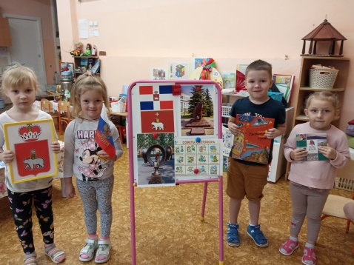
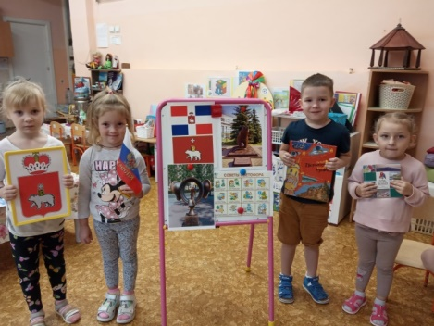
Роль семьи в воспитании патриотических чувств у дошкольников.
«Только тот, кто любит, ценит и уважает
накопленное и сохранённое предшествующим
поколением, может любить Родину, узнать её,
стать подлинным патриотом».
С. Михалков
В современных условиях, когда происходят глубочайшие изменения в жизни общества, одним из центральных направлений работы с подрастающим поколением становится патриотическое воспитание.
Неоспоримо тот факт, что основа воспитания человека закладывается в семье.
Патриотическое воспитание, интерес к духовному началу нашей
жизни тоже должны начинаться в семье.
Сейчас, в период нестабильности в обществе, возникает необходимость вернуться к лучшим традициям нашего народа, к его вековым корням, к таким вечным понятиям, как род, родство, Родина.
Чувство патриотизма многогранно по своему содержанию: это и чувство глубокой, духовной привязанности к семье, дому, любовь к родным местам, и гордость за свой народ, толерантное отношение к другим людям ощущение неразрывности с окружающим, желание сохранить, приумножить богатство своей страны.
Быть патриотом - значит ощущать себя неотъемлемой частью
Отечества. Родина, Отечество... В корнях этих слов близкие, дорогие каждому образы: мать и отец, родные места, речь, музыка, история...
Воспитание чувства патриотизма у дошкольников играют огромную роль в становлении личности ребенка, это процесс сложный и длительный.
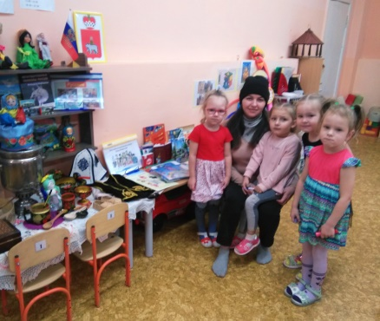
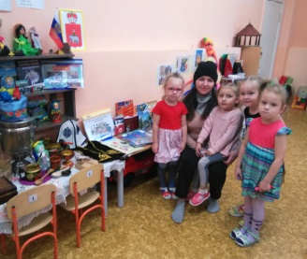
«Каждый ребенок рождается добрыми и для доброй жизни», поэтому то, какие нравственные качества разовьются у ребёнка, зависит, прежде всего, от родителей и окружающих его взрослых, от того, как они его воспитывают, какими впечатлениями обогатят.
Помните, что успех патриотического воспитания детей во многом зависит от родителей, от семьи, от той атмосферы, которая царит дома.
У ребенка-дошкольника Родина начинается с семьи. Когда ребенок
тянется ручонками к матери и отцу - он чувствует их силу, тепло,
нежность, любовь и свою защищённость. Именно с этих ощущений
начало маленькой Родины. У каждого ребёнка, у его семьи и места рождения есть своя история, которую ему необходимо знать, уметь рассказывать и, главное, гордиться ею.
С чего начать?
Воспитание маленького патриота начинается с самого близкого для него - родного дома, улицы, где он живет, детского сада.
Обращайте внимание ребенка на красоту родного города.
Во время прогулки расскажите, что находится на вашей улице,
поговорите о значении каждого объекта.
Дайте представление о работе общественных учреждений: почты, магазина, библиотеки и т.д.
Понаблюдайте за работой сотрудников
этих учреждений, отметьте ценность их труда.
Вместе с ребенком принимайте участие в труде по благоустройству и озеленению своего двора, участка детского сада.
Расширяйте собственный кругозор.
Учите ребенка правильно оценивать свои поступки и поступки других людей.
Читайте ему книги о родине, ее героях, о традициях, культуре своего народа.
Поощряйте ребенка за стремление поддерживать порядок, примерное поведение в общественных местах.
Помните, если в детстве ребенок испытывал чувство жалости к
другому человеку, радость от хорошего поступка, гордость за своих
родителей, восхищение от соприкосновения с прекрасным, он приобрел эмоциональный опыт, который является основой, фундаментом более глубоких чувств, условием полноценного развития человека.

